Proyecto

Objetivo: Lograr que el estudiante comprenda la utilización de la herramientas Lex Yacc para construir lenguajes de programación dada una gramática.

Problema: Se desea construir un lenguaje de Pseudos-códigos donde a través de un diagrama de Flujo de Datos o un Algoritmo sea capaz de ejecutarlo pseudos-interpretado. Para esto definamos lo que es un Pseudos-Código.

Pseudos-código: Es un lenguaje artificial e informal que ayuda a los programadores a desarrollar algoritmos. El Pseudos-código es similar al lenguaje cotidiano; es cómodo y amable con el usuario, aunque no es realmente in verdadero lenguaje de computadora. No se ejecutan en las computadoras mas bien sirven para ayudar al programadora razonar un programa antes de intentar escribirlo en algún lenguaje. El estudiante debe ser capaz de construir su propia gramática de acuerdo a los ejercicios que se le expongan en el proyecto. O sea, cada grupo será capaz de definir sus Símbolos No Terminales y Terminales, así como sus palabras reservadas y todos sus axiomas y reglas. Para eso debe hacerles consulta en línea al profesor.

Por ejemplo supongamos que la nota para aprobar un examen es de 60. El enunciado en Pseudos-código sería:
Si calificación >= 60 entonces
Mostrar "Aprobado"
FinSi
Se puede refinar más aun el algoritmo:
Inicializar variables.
Inicializar los aprobados (aprobados) en 0
Inicializar los reprobados (reprobados) en 0
Inicializar el número de estudiantes (estudiantes) en 0
Introducir las primeras 10 calificaciones y contar los aprobados y los reprobados.
Mientras (while) el contador estuantes es menor o igual que 10 entonces
Introducir el siguiente resultado de examen
Si el estudiante aprobó
Sumar 1 a aprobados
Si no
Sumar 1 a reprobados
FinSi
Sumar 1 al contador estudiantes
FinMientras
Imprimir un resumen de los resultados de exámenes y decidir si se debe aumentar o no la colegiatura.
Imprimir el número de aprobados
Imprimir el número de reprobados
Si estudiantes es más 8 entonces
Imprimir "Aumentar la colegiatura".
FinSi

Simplificando el problema queda escrito en Pseudocódigo de la siguiente forma:
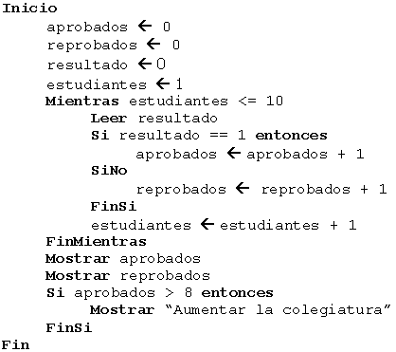

Diagramas de flujo
Un diagrama de flujo es una representación gráfica de un algoritmo o de una parte del mismo. Los diagramas de flujo ayudan en la comprensión de la operación de las estructuras de control (Si, Mientras).
La ventaja de utilizar un algoritmo es que se lo puede construir independiente mente de un lenguaje de programación, pues al momento de llevarlo a código se lo puede hacer en cualquier lenguaje.
Dichos diagramas se construyen utilizando ciertos símbolos de uso especial como son rectángulos, diamantes, óvalos, y pequeños círculos, estos símbolos están conectados entre sí por flechas, conocidas como líneas de flujo. A continuación se detallarán estos símbolos.
Terminal. Representa el inicio y fin de un programa.
Proceso. Son acciones que el programa tiene que realizar
Decisión. Indica operaciones lógicas o de comparación, así como expresiones
Entrada / Salida. Nos permite ingresar datos, de un periférico, así como mostrarlos
Salida. Es usado para mostrar datos o resultados
Conector. Se coloca al principio y fin de un pedazo de programa, enlaza dos partes cualquiera de un programa
Línea de flujo o indicador de dirección.
Representaremos el correspondiente diagrama de flujo del ejemplo 2.1
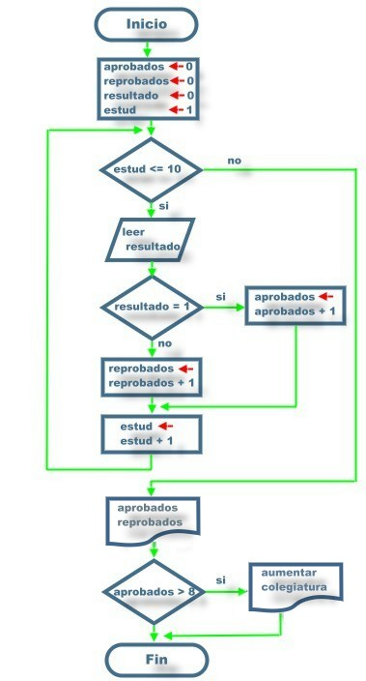

EjEjemplo de diagrama de flujo:
DiseDiseñe un algoritmo que lea 3 números, los sume e imprima el
resultado por Impresora.

